**CURSO :** Introducción al mundo de la Programación

### NOTA

**PROFESOR :** Juan Diego Guerra

**FECHA :** viernes, 19 de febrero de 2020

**DURACIÓN :** 1.5hrs

|  |
| --- |
| **ALUMNO (A) : APELIDOS:**  **NOMBRES:** |

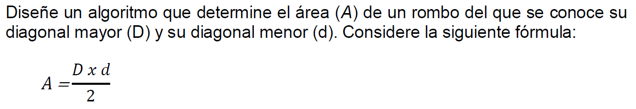Problema 01 (4 puntos)

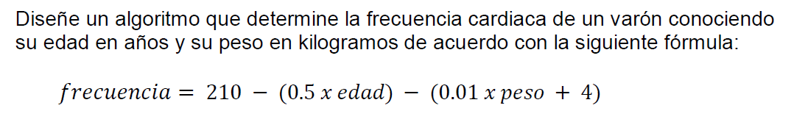Problema 02 (4 puntos)

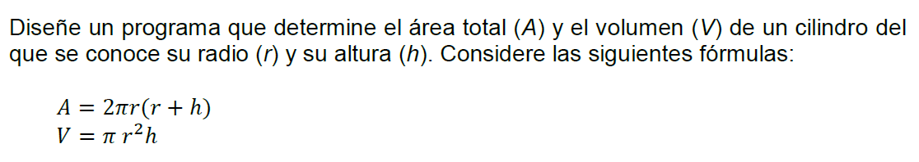Problema 03 (4 puntos)

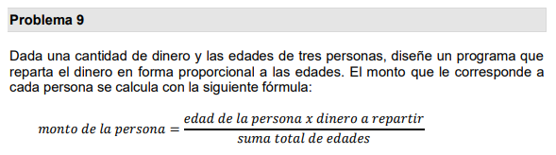Problema 04 (4 puntos)

Problema 05 (7 puntos)

|  |
| --- |
|  |
|  |
|  |
|  |
|  |
|  |
|  |
|  |
|  |
|  |
|  |
|  |
|  |
|  |

En el cuadrado blanco escriba **V** si es verdadero o **F** si es falso para las siguientes proposiciones:

-Un algoritmo es un método para resolver un problema expresado mediante una serie de pasos.

-Una variable es el nombre de una localización o casillero de memoria SSD en el que se puede guardar un dato.

-Para usar una variable no es necesario que declararla.

-Al declarar una variable no es necesario especificar su tipo de dato ni su nombre.

-Los operadores aritméticos pueden utilizarse con tipos enteros y reales. Si ambos operandos son enteros, el resultado es un entero; si alguno de ellos es real, el resultado es real.

-En Java, se pueden usar los tipos de datos “int”, “double”, “real” y “string”.

-Al declarar una variable en Java se pueden usar los símbolos de subrayado (_) y de dólar ($), más no la arroba (@).